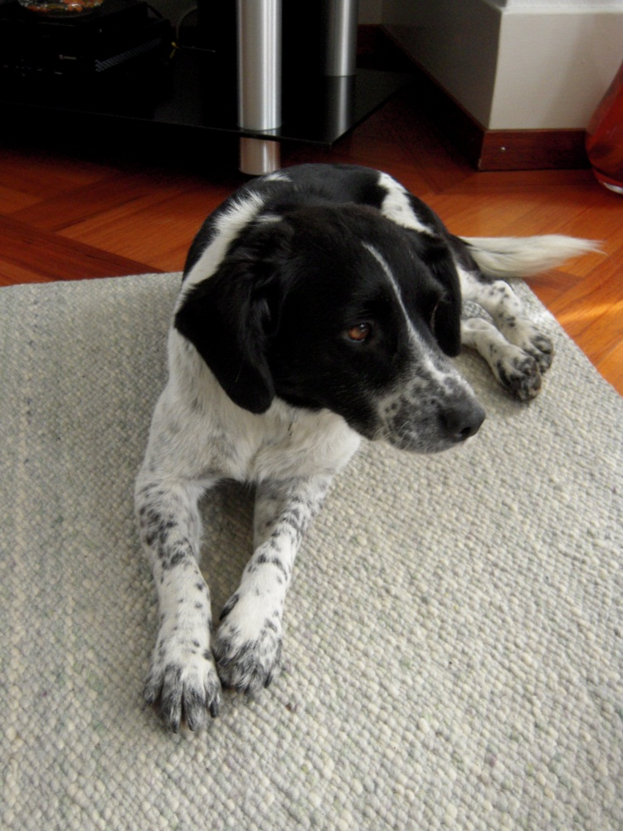
23. April 2012 10:20
Guten Morgen Frau Muhmenthaler

In der Beilage sende ich Ihnen drei Fotos von Vanna. Sie hat bereits ihre Lieblingsplätzli – drinnen und draussen. Im Garten fühlt sie sich sehr wohl und natürlich drinnen auch.

Am Freitag waren wir beim Tierarzt. Sie hat sich vorbildlich impfen lassen. Sie trägt jetzt ein Scalibor-Halsband. Das Kettenhalsband sende ich Ihnen heute per Post. Sie ist mit einem «Gschtältli» und einem Halsband doppelt gesichert, sodass wir ruhig spazieren gehen können.

Nun grüssen wir Sie alle in Schottikon und wünschen Ihnen eine schöne Woche!

Sylvia Felber & Christoph Tschan
Vanna & Sophie
